Тема 4 Преобразования при обработке результатов эксперимента

4.1 . Матричные преобразования при обработке результатов эксперимента
При матричной записи результатов различных N опытов для полиномиального представления результата 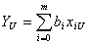будем иметь
; Х - матрица сочетаний факторов.
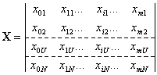
N строк, m+1 столбец
Здесь 0,1, …,i,…, m – номера членов уравнения; 1,…,U,…,N … – номера опытов. Матрица Х - прямоугольная, содержащая m + 1 столбец и N строк.
Если учесть, что в матрице Х элементы , то матрицу Х можно записать
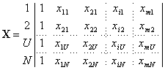.

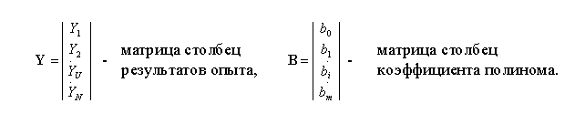
Домножим левую и правую часть этого уравнения на одну и туже матрицу X_{t} – транспонированную матрицу Х
.
Транспонированная матрица – это матрица, у которой по отношению к исходной столбцы и строки поменяны местами.
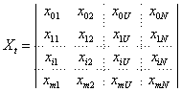
строка, N столбцов
матрица, получившаяся в результате произведения транспонированной матрицы на исходную. Она является квадратной матрицей, содержащей m +1 строку и m + 1 столбец.
.

Для того чтобы получить в общем виде матрицу-столбец коэффициентов В необходимо домножить обе части последнего матричного уравнения слева на матрицу С⁻¹ – матрицу обратную матрице С.
.
Обратная матрица строится так (используется процедура обращения матрицы), что при умножении ее на исходную матрицу получается единичная матрица – Е, у которой на главной диагонали расположены 1, а вне ее - 0.
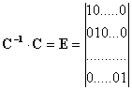.
Окончательно в общем виде матрица-столбец коэффициентов полинома
.
Рассмотрим в качестве простого примера полином в виде
формируемого по результатам N опытов.

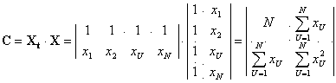;
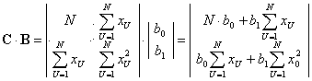;
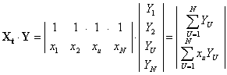.
;
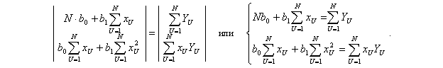
Откуда решение системы относительно коэффициентов b₀ и b₁
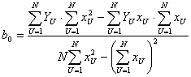, 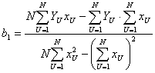.
Этот результат полностью совпадает с соотношениями для такого же полинома при использовании метода наименьших квадрантов, где используется численный показатель минимальности суммы квадрантов отклонений во всех N опытах. Следовательно, построенный таким образом полином будет проходить самым ближайшим образом к результатам эксперимента.

Ортогональное планирование эксперимента
Структура матрицы С играет важную роль в реализации алгоритма определения коэффициентов аппроксимирующего полинома. Структура матрицы С зависит от выбора значений факторов в N опытах. Поэтому желательно особым образом выбирать значения факторов в опытах.
Элемент С_{ii} на главной диагонали матрицы С (i-тая строка, i-тый столбец) представляется суммой квадратов значений i-того столбца сочетаний факторов матрицы Х в N опытах
Элементы матрицы симметрично расположенные относительно главной диагонали равны между собой, то есть матрица С - симметричная.
где первый индекс указывает номер столбца матрицы Х, второй индекс - номер строки.
При этом
Чтобы существовала матрица С⁻¹, матрица С размера (1+m; 1+m) должна быть невырожденной, то есть ее определитель должен быть отличен от нуля. Это условие выполняется, если все m+1 столбцов матрицы Х линейно независимы. Кроме того, необходимо, чтобы число различных сочетаний факторов в матрице Х (число опытов N) должно быть не меньше чем m+1. Это условие исходит из того, что для определения m+1 коэффициента полинома необходимо не менее m+1 уравнений (опытов).
Полученные коэффициенты B позволяют сформировать уравнение функции отклика при m+1 членах уравнения. Если точность этого уравнения оказалась недостаточной, то требуется взять уравнение с большим числом членов и начать все заново так как все коэффициенты B оказываются зависимыми друг от друга. Это возникает при использовании пассивного эксперимента. Однако если целенаправленно использовать активный эксперимент и особым образом построить матрицу сочетаний факторов в опытах Х, использовать планирование эксперимента, то коэффициенты полинома определяются независимо друг от друга.
Стратегия применения планов заключается в принципе постепенного планирования – постепенного усложнения модели. Начинают с простейшей модели, находятся для нее коэффициенты, определяется ее точность. Если точность не удовлетворяет, то планирование и модель постепенно усложняются.
Задача планирования заключается в том как нужно строить матрицу Х, чтобы матрица С легко обращалась и коэффициенты B определялись независимо друг от друга. Эти требования выполняется если матрица С является диагональной, то есть все элементы расположенные не на главной диагонали матрицы равны нулю
;
или
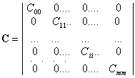.
Тогда обратная матрица определяется как
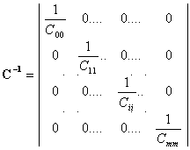.
В этом случае система уравнений распадается на m+1 независимых уравнения и коэффициенты полинома определяются как
Если учесть, что С_{ii} определяется как сумма квадратов значений факторов
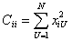,
то коэффициенты определяются как
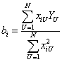
Требование выполнения условия заключается в выполнении условия
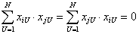,
где i, j - номера столбцов в матрице Х; ; ; при .
Каждый столбец матрицы Х можно представить в виде вектора

если 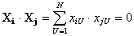,
то это означает что скалярное произведение двух векторов Х_{i} и Х_{j} равняется нулю, то есть векторы Х_{i} и Х_{j} - ортогональны.
Так как любое скалярное произведение двух различных столбцов в матрице Х должно быть равно нулю, то это условие называется условием ортогональности матрицы Х, а соответствующее планирование эксперимента (определение сочетаний факторов) называется ортогональным планированием.
Для ортогонального планирования при учете того что
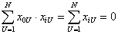.
Таким образом, при ортогональном планировании сумма элементов любого столбца матрицы Х, кроме первого столбца должно быть равна нулю. Это правило используется при построении плана эксперимента, то есть при определении каким образом нужно менять значения факторов в опытах. Это правило показывает, что в ортогональном планировании при четном числе уровней, на которых фиксируется каждый фактор, то эти уровни должны быть симметрично расположены относительно центральной точки х=0, при нечетном числе уровней должна использоваться и центральная точка (рис.6).
Кроме свойства ортогональности план может обладать свойствам насыщенности, рототабельности и др. План является насыщенным, если общее число опытов N равняется числу неизвестных коэффициентов полинома m+1.
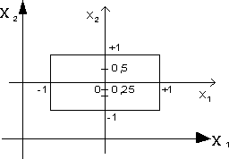
Рис. 6. Выбор уровней варьирования при ортогональном планировании

План называется рототабельным, если дисперсия отклика одинакова на одном расстоянии от центра плана при любом направлении в факторном пространстве. В упрощенном виде это означает, что все точки плана лежат на окружности (сфере, гиперсфере).

Планы полного факторного эксперимента 2^{n} (планы ПФЭ 2^{n})
Планы ПФЭ 2^{n} являются простейшими планами первого порядка. Основание 2 означает, что принято два уровня варьирования, на которых фиксируются факторы. n – число факторов.
Для плана ПФЭ 2² число факторов равно двум (n=2) и число уровней фиксирования факторов также 2. Значения кодированных факторов выбираются в виде +1 и –1. Полное число возможных сочетаний значений n факторов (число опытов, а значит и число строк плана) N=2²=4. Составляется план, в котором число столбцов факторов и их сочетаний равняется числу членов уравнения. Так для уравнения
План ПФЭ 2² для этого уравнения представляется в следующем виде
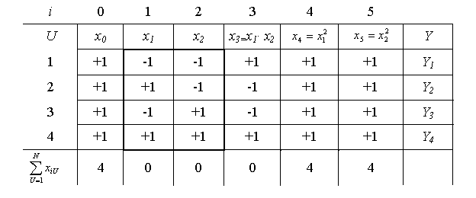
В первый столбец (i=0) во все четыре ячейки заносятся +1. Во второй столбец (i=1) заносятся единицы с чередующими знаками (начинаем с -1). В этом случае сумма элемента столбца равняется нулю. Третий столбец заполняем единицами с чередующимися через 2 элемента знаками. Сумма элементов также равняется нулю. Геометрическое отображение плана ПФЭ 2² с указанием номеров точек плана в факторном пространстве представлено на рис. 7. Точки плана располагаются в вершинах квадрата.
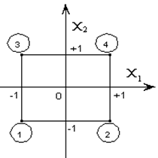
Рис. 7. Геометрическое отображение плана ПФЭ 2² в факторном пространстве

Элементы столбцов соответствующих произведениям факторов получаются путем перемножения элементов предыдущих столбцов. Такое правило позволяет гарантировать, что мы не пропустили ни одного возможного сочетания факторов в опытах и в то же время не будет повторений одинаковых сочетаний. Последние два столбца факторов, соответствующие квадратам факторов, состоят только из +1. Столбцы, обведенные утолщенной рамкой, образуют план эксперимента. Столбец х₁х₂, не обведенный утолщенной рамкой, при проведении опытов носит вспомогательный характер.
Особенности плана ПФЭ 2²:
1. Различных столбцов в таблице получилось лишь четыре. Столбцы, соответствующие квадратам факторов неотличимы от столбца х₀ - это общий результат для плана ПФЭ 2^{n}. Это не позволяет определить отдельно коэффициенты при квадратах факторов. Поэтому планы ПФЭ 2^{n} называют планами первого порядка. Для определения коэффициентов при квадратах факторов используют планы второго порядка. В дальнейшем в планах ПФЭ 2^{n} столбцы квадратов факторов изображаться не будут.
2. Число различных столбцов равняется числу различных сочетаний факторов, то есть числу строк плана - числу опытов N. Это тоже общий результат для этих планов, то есть с помощью планов ПФЭ 2^{n} можно определить все коэффициенты линейного полинома со всеми возможными сочетаниями факторов, включая коэффициенты b_{12…n} , отражающие максимальное взаимодействие факторов вида х₁х₂…х_{n}.
3. В плане ПФЭ 2² сумма квадратов элементов любого столбца
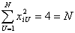,
Поэтому для планов ПФЭ 2^{n}
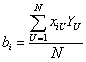.
Таким образом, с помощью планов ПФЭ 2^{n} можно определить свободный член уравнения b₀, коэффициентов b_{i}, коэффициентов при различных взаимодействиях двух факторов b_{ij} , коэффициентов тройных взаимодействий факторов b_{ijk} , ….., коэффициент b_{12…n}. максимального взаимодействия факторов. Общее число определяемых коэффициентов
.
План ПФЭ 2^{n} может являться насыщенным, при выборе числа членов уравнения m+1=N, ненасыщенным, при выборе числа членов уравнения и соответственно числа столбцов плана m+1<N . План ПФЭ 2^{n} является также рототабельным, так как все точки плана лежат на окружности (сфере, гиперсфере) с радиусом относительно центра плана.
Для плана ПФЭ 2³ число факторов n = 3. Выполняется N = 2³ = 8 опытов. Уравнение может содержать до восьми членов
.
Таким образом формируется план из восьми строк и восемь столбцов. В четвертом столбце (i=3) записываются единицы с чередующимися знаками через четыре элемента. План составляется аналогичным образом плану ПФЭ 2².
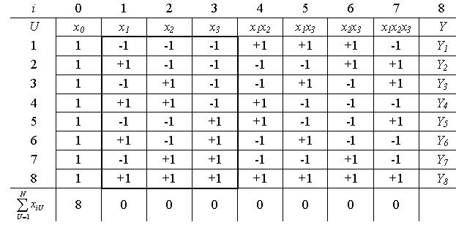
Столбцы, обведенные утолщенной рамкой, образуют план эксперимента. Столбцы, не обведенные утолщенной рамкой, при проведении опытов носят вспомогательный характер. Геометрическое отображение плана ПФЭ 2³ с указанием номеров точек плана в факторном пространстве представлено на рис. 8. Точки плана располагаются в вершинах куба.
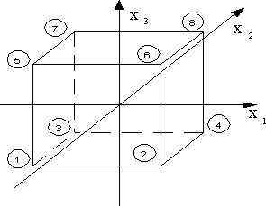
Рис. 8. Геометрическое отображение плана ПФЭ 2³ в факторном пространстве

Пример применения плана ПФЭ 2². Пусть в результате проведения экспериментов по плану ПФЭ 2², то есть при изменении двух факторов, мы получили опытные значения Y₁, Y₂, Y₃, Y₄. Поверхность, уравнение которой нас интересует, имеет вид рис. 9.
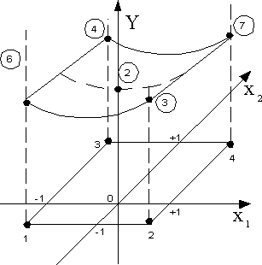
Рис. 9. Поверхность функции отклика

Составляем план ПФЭ 2².
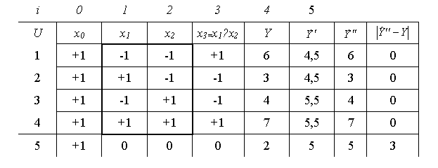
Вначале найдем коэффициенты сокращенного линейного полинома вида
и результаты вычислений по нему.
Рассчитываем коэффициенты полинома.
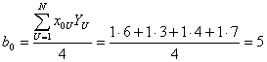;
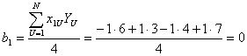;
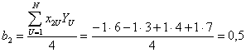.
Полином имеет вид
.
Результаты расчета по нему приведены в соответствующем столбце плана. Наблюдаются расхождения между Y и . Если точность сокращенного полинома не удовлетворяет, то по тем же результатам опытов можно сформировать более полный полином вида
.
При этом ранее определенные коэффициенты остаются без изменений. Определим коэффициент при дополнительном члене полинома
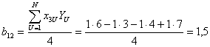.
Полином имеет вид
.
По нему рассчитываем предсказанные значения отклика в точках плана (столбец ). Поверхность, построенная по полученному полиному, проходит точно через четыре точки плана (=0), по которым определены коэффициенты. Однако в других точках области определения функции, например в центре плана (точка 5 в плане, х₁=0, х₂=0), предсказанные и действительные значения, могут не совпадать (=3).

Контрольные вопросы к темам 3,4:
- Понятия эксперимента, опыта, плана эксперимента, планирование эксперимента.
- Поверхность отклика, её геометрическая интерпретация
- Ортогональное планирование эксперимента

